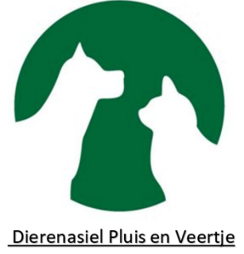
Inschrijfformulier dierenasiel pluis en veertje
Voornaam:
Tussenvoegsel:
Achternaam:
Man/vrouw:
Geboortedatum:
Kinderen:
Woonplaats:
Telefoonnummer:
Mailadres:
Naam te adopteren dier:
Reden waarom u dit dier wil adopteren?:

Als u in aanmerking komt om dit dier te adopteren nemen wij zo spoedig mogelijk contact met u op.
Mail dit inschrijfformulier naar: 219251@Lekenlinge.nl

